微播易
参选类别：年度最佳数字营销平台
简介
微播易平台上线于2011年6月，自上线以来，始终聚焦年轻用户最关注的社交媒体领域，目前，平台入驻超过100万自媒体，覆盖抖音、快手、微博、微信、美拍、秒拍、一直播等40+主流社交平台。
依托平台海量订单交易大数据和AI智能营销技术，为广告主提供一站式自媒体智慧采买服务、自媒体整合营销服务、社交大数据诊断及分析服务，为自媒体提供商业价值变现服务。
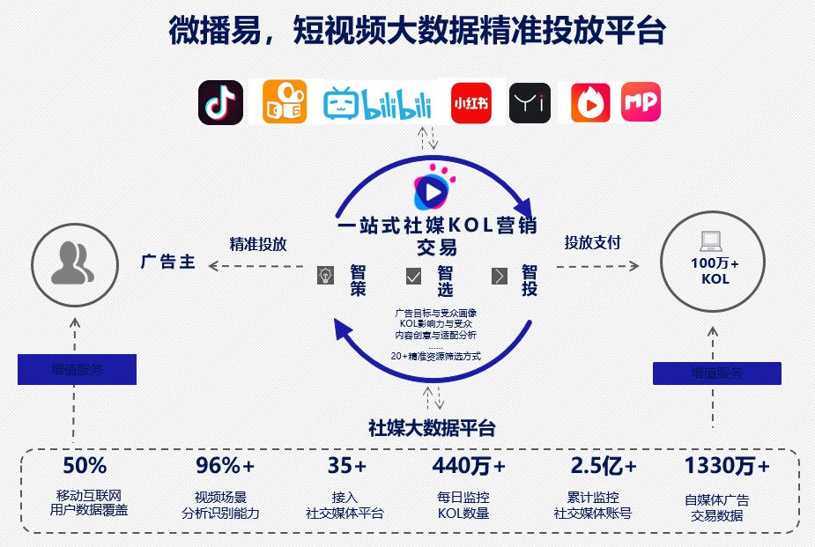

使用说明
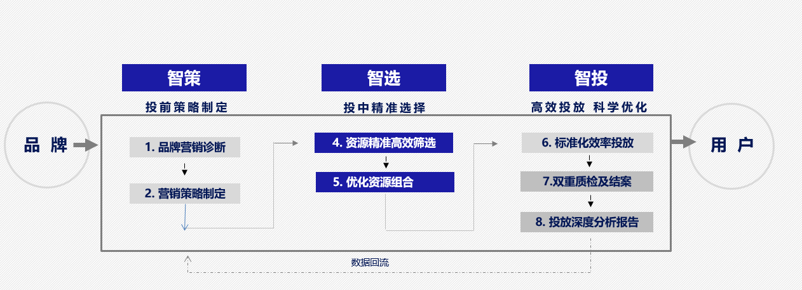
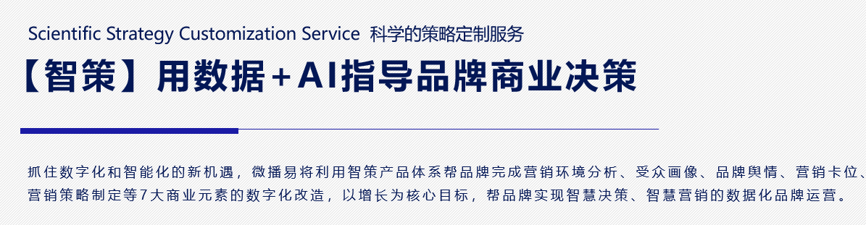
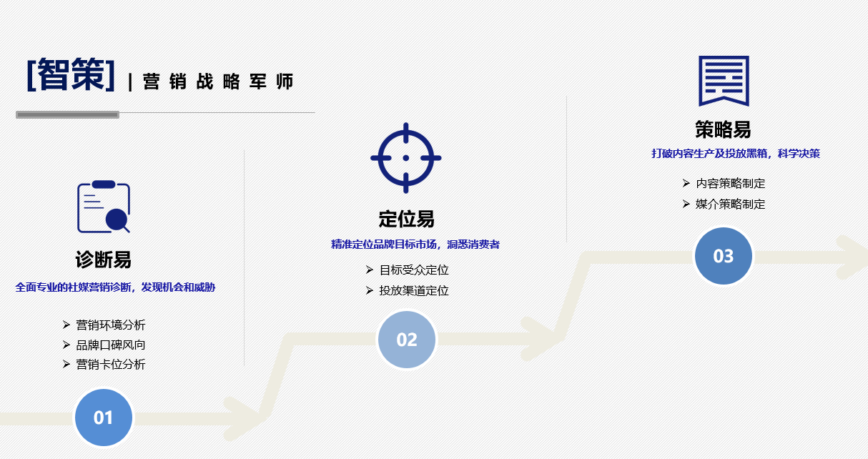
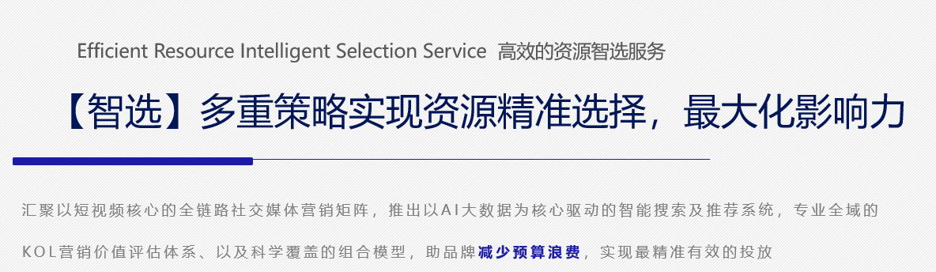
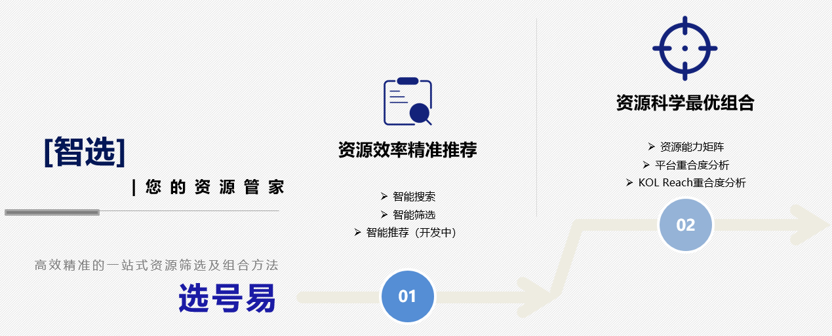
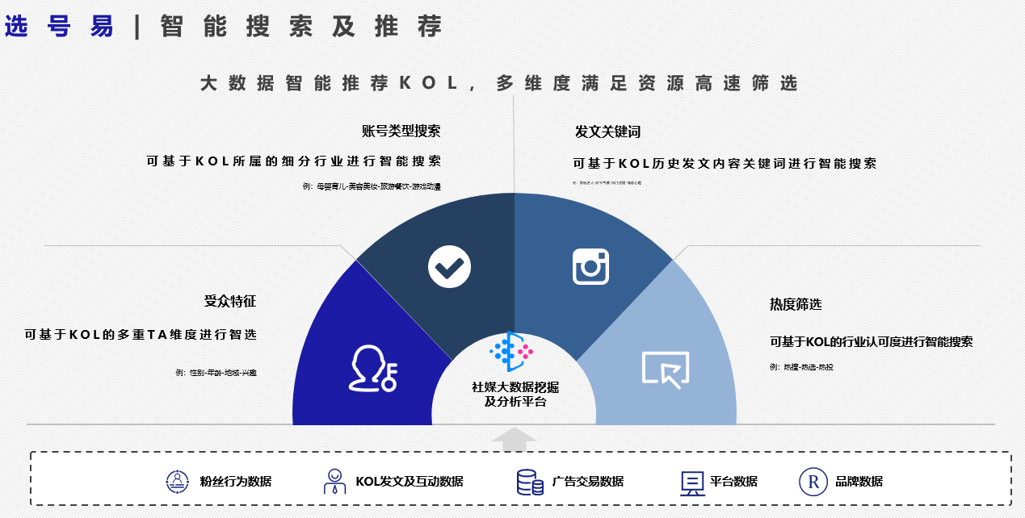
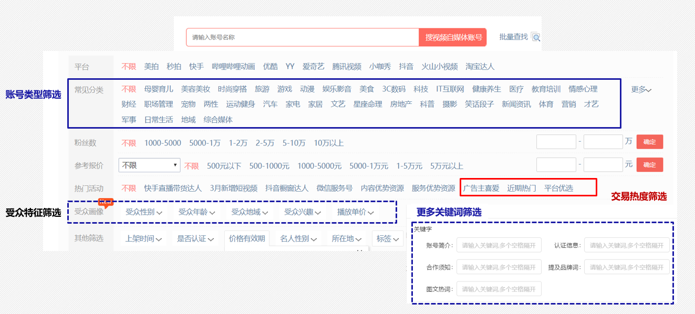
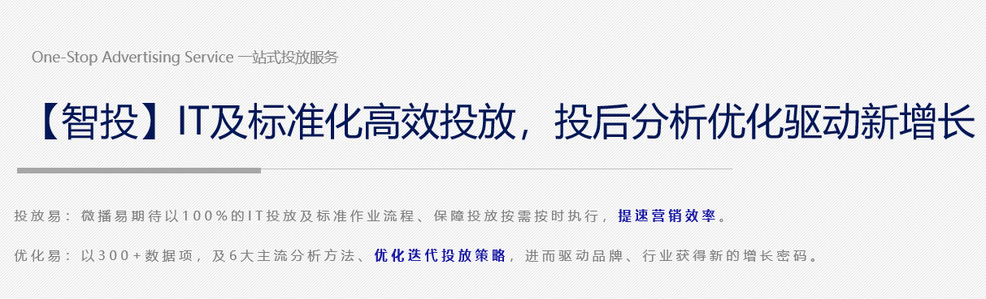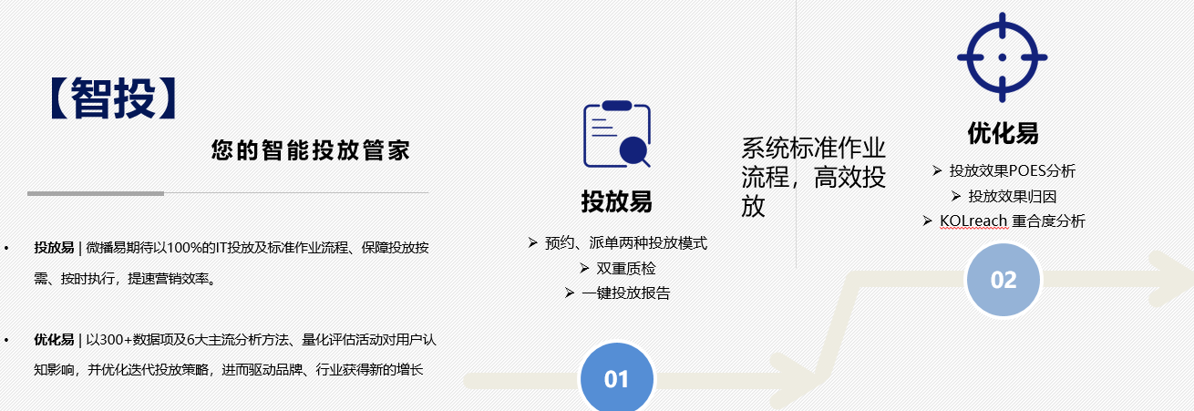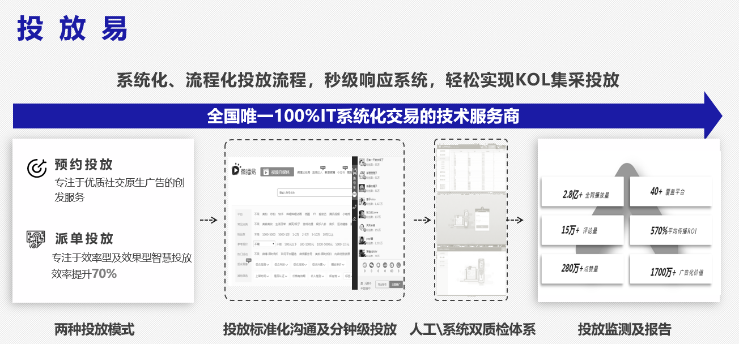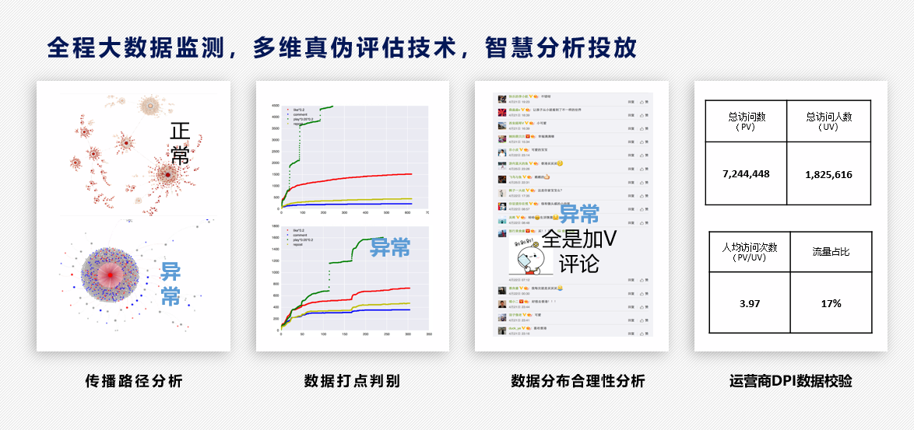
应用范围
微播易自媒体广告精准营销平台，主要服务两类人群，一类是广告主，一类是自媒体
对于广告主，其通过微播易平台，选择适合自己企业传播的自媒体完成品牌传播与产品推广，目前包括宝洁、华为、小米、苏宁、京东、老板电器、奔驰、宝马、奥迪、蒙牛、伊利等知名品牌，通过微播易平台进行广告投放服务。
对于自媒体，其通过账号注册在微播易平台建立账户信息，并通过接单的形式，接收来自微播易平台提供广告投放服务，为自己带来广告收入，目前微播易已经为数十万自媒体以及自媒体相关的团队与行业带来可观的收入及就业机会。
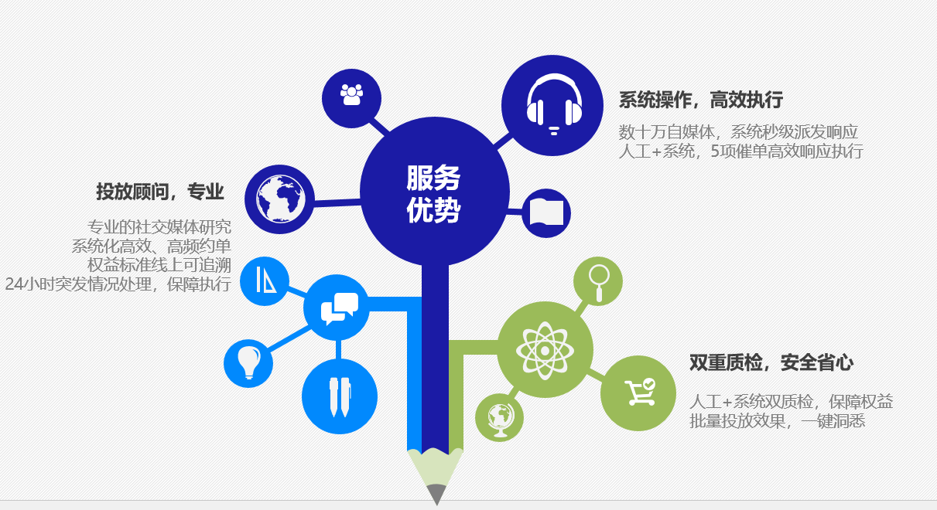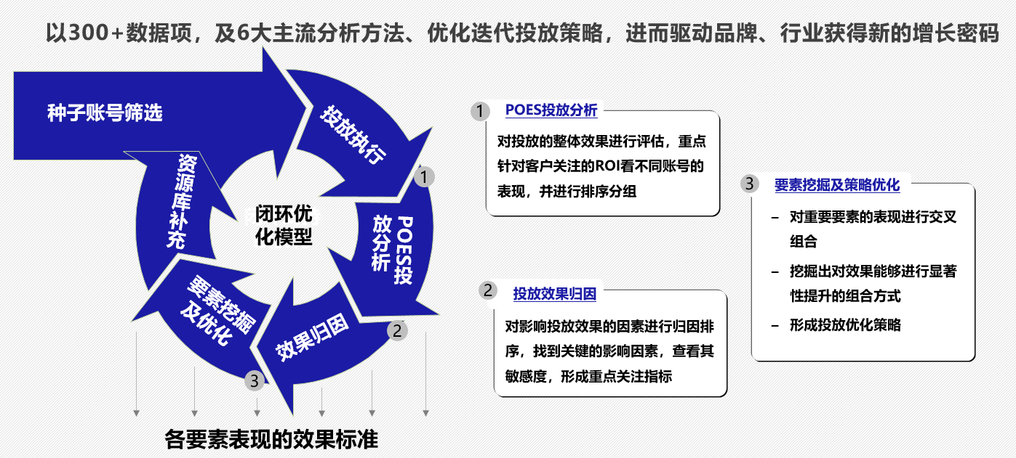
应用实例
